ESCUELA SUPERIOR POLITÉCNICA DEL LITORAL
FACULTAD DE INGENIERÍA EN ELECTRICIDAD Y COMPUTACIÓN

AÑO: | 2022 | PERIODO: | SEGUNDO TÉRMINO
MATERIA: | SISTEMA DE BASES DE DATOS | PROFESORES: | SHIRLEY COQUE, IRENE CHEUNG, FRANK MALO
EVALUACIÓN: | PRIMERA | FECHA: | 22/11/2022

NOMBRE: ________________________________________________ MATRÍCULA: ____________________

Sección 1(5%) CONCEPTOS
Contestar Verdadero o Falso

Un atributo válido puede ser calculado a partir de otros atributos de la misma o de otra entidad
Ningún componente de una clave foránea puede contener valores que no están presentes en la clave primaria a la que referencia
Se denomina obligatoriedad en una relación cuando el número de ocurrencias de una entidad puede eventualmente participar en dicha relación
El dominio de cada atributo es el conjunto de valores que puede tomar y siempre es enumerable
Una entidad fuerte no es dependiente de la existencia de otro tipo de identidad

Sección 2 (25%) MODELO CONCEPTUAL
Desarrolle el modelo conceptual del siguiente modelo de negocios

La revista AZM desea digitalizar el proceso de recepción, aprobación y publicación de las investigaciones en su revista, se lo ha contratado a usted para realizar este trabajo:
Los autores envían sus artículos a la revista revisando su cumplimiento de los requisitos que demanda la revista, entre ellos están: el tipo de archivo, que no haya sido publicado anteriormente en otra revista, que esté bien citado con fuentes verídicas, etc. El archivo se adjunta a un formulario que solicita el título, la categoría (hardware, software, ux, etc), resumen, cuerpo y tags del artículo. El estado del artículo se lo informa por email y se lo puede consultar indicando el ID del artículo que es un identificador único asignado al artículo.
La revista se encarga de asignar revisores al artículo de acuerdo al área de relacionada. Los autores y coautores del artículo y de otros artículos también son considerados como candidatos a ser revisores de otros artículos que no sea el suyo. Se asignan 3 revisores por artículo.
Si en la revisión se lo rechaza, se lo devuelve al autor indicando los criterios por el cual no cumplió y dando una última opción a ser reenviado considerando los puntos de la primera revisión. En la segunda evaluación se asignan 2 nuevos revisores. Si aún el artículo no es aprobado en esta segunda revisión, se lo rechaza y el autor es notificado vía email. Para que un artículo sea aprobado todos los revisores deben aprobar su publicación.
Los artículos aprobados se les otorga una membresía que solo es válida mientras el artículo no haya sido publicado pero si aprobado por la revisión anterior. La membresía le da acceso a otros recursos de publicaciones y herramientas que pueden ser de utilidad para el autor en esta fase final. En este tiempo la revista asigna revisores de la revista para verificar gramática, citado, referencias y formato. Una vez aprobado por todos los revisores de la revista, el artículo es publicado.

Sección 3 (25%) MODELO LÓGICO
Tomando en cuenta el modelo conceptual de la Figura 1, transforme este al modelo lógico.

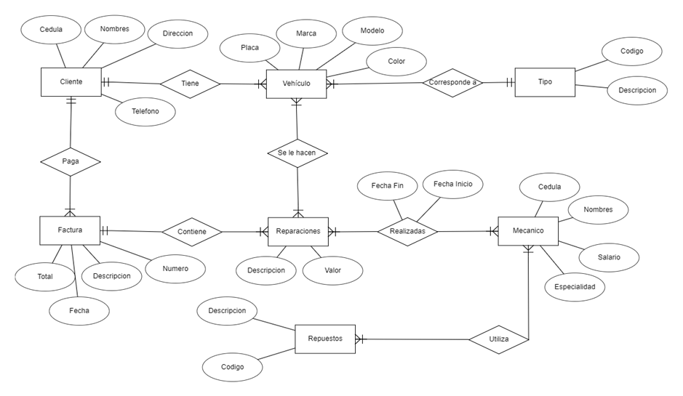
Figura 1

Sección 4 (25%) NORMALIZACIÓN
Aplicar las normalizaciones (hasta la 3era Forma Normal) para evitar posibles anomalías y redundancia en los datos. Explique cada una de las anomalías encontradas en las diferentes formas normales.

DATOS DE ARTEFACTOS
numero | 023 | 022 | 019
linea | blanca | marron | blanca
modelo | RMA255FYEU | P1L55M6 | LMDE3124PBAB0
litros | 250 |  | 13
Precio_venta | 509.86 | 598.98 | 289.99
codigo_linea | 001 | 002 | 001
marca | MABE | Xiaomi | MABE
tipo | refrigerador | televisor | lavadora
distribuidor | Mabetec, Mayepsa, ElectroGam, Mabe s.a. | Xiaomi Store, GadgetMi, Telnet, MundoCellOnline | Mabetec, Mayepsa, ElectroGam, Mabe s.a.
importador | Imaco, Importadora Frailes, Multiclimec, Imp. Lorences | Noboa Distribuidora, Importadora JMV | Imaco, Importadora Frailes, Multiclimec, Imp. Lorences

Sección 5 (20%) ALGEBRA RELACIONAL
Tomando en cuenta el modelo de base de datos de la Figura 2, escriba las expresiones de álgebra relacional que permitan responder los siguientes enunciados (elegir 4).

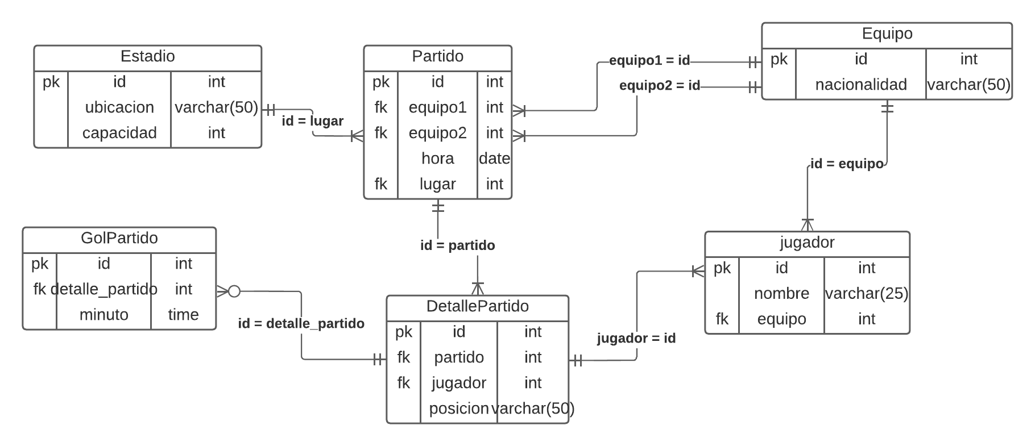
Figura 2

- Presentar el marcador del partido entre Ecuador y Qatar
- Obtener el total de jugadores en posición de delanteros que no han metido goles
- Presentar el nombre de los 5 jugadores que más goles han anotado en el primer tiempo (minuto 1 al minuto 45)
- Presentar el nombre de los jugadores que ciertos partidos los jugaron como medio campo y otro partidos los jugaron como delantero
- Presentar los equipos que han jugado en todos los estadios
- Nombre de los delanteros que no han metido goles

